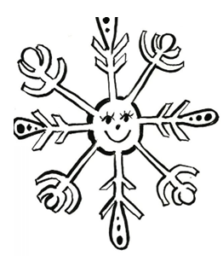
„…sněhová vločka je dopisem padajícím z nebes ...“

Když uvnitř mraku začnou mrznout miniaturní kapičky vody, stávají se z nich
ledové krystalky. Ty se pak lepí jeden na druhý a tvoří to, čemu říkáte
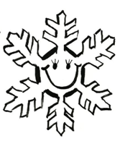
sněhová vločka.

Nejčastěji máme podobu šestiramenných hvězdiček
a zajímavé je, že nikdy nemůžeme být dvě úplně stejné.
PŘÍRODA DĚLÁ JEN SAMÉ ORIGINÁLY.

ČJ – PS: str.22/ cv.4 + Uč: str.74/ cv.10 Týdenní plán: ___________________
– Ve čtvrtek 16. 1. si napíšeme pololetní prověrku.
M – Uč: str.27/ cv.13 = Napiš jako dva sloupečky. + str.32/ cv.19
– V úterý 14. 1. si napíšeme pololetní prověrku, kde budeš potřebovat i geometrické potřeby.
PŘ – Trénuji poznávání jehličnatých a listnatých stromů, abych uspěl(a) při prověrce ve ST 15. 1.

